机械基础精品课程教案
2．3平衡方程及其应用
【课题名称】
平衡方程及其应用
【教学目标与要求】
一、知识目标
1、了解力在坐标轴上的投影；
2、理解平面力系的平衡方程及其应用。
二、能力目标
通过平面力系平衡方程的应用，培养分析问题和解决问题的能力。
三、教学要求
1、初步了解力在坐标轴上的投影；
2、应用力的平移原理建立平衡方程并能解决工程实际问题。
【教学重点】
1、力在坐标轴上的投影；
2、平衡方程的应用。
【难点分析】
应用力的平移原理建立平衡方程
【教学方法】
教学方法：讲练法、讨论法。
【教学安排】
2学时 90分钟
教学步骤：讲授中穿插讨论、讲授中穿插练习与设问。
【教学过程】
一、 复习旧课
1、力的平移原理
2、力偶性质
力偶无矩心；力偶无合力
二、 导入新课
平衡方程是在解决工程实际问题中，通过对力的分析，建立起来的力的数学解析表达式，是工程实际中对受力情况的一种定量分析方法。
三、新课教学
（一）、 平面力系的平面方程
1．力在坐标轴上的投影
力F在x、y轴上的投影：
力F在x、y轴分力大小：

投影正负规定如下：若此力沿坐标轴的分力的指向与坐标轴一致，则力在该坐标轴上的投影为正值；反之，则投影为负值．
注意：力的分力是矢量，而力在坐标轴上的投影是代数量
讨论：合力是否一定比分力大？
2、平面汇交力系的简化
A₃
O
A₂
A₁
F₁
F₃
F₂
一般力系平移后得到一个汇交力系和力偶系。
3、平面任意力系的平衡
平面汇交力系的合力和平面力偶系的合力偶矩同时为零。
平衡方程：

例题分析： 教材例2-5、例2-6
（二）、平面受力的特殊情况
1、平面平行力作用的平衡平衡方程

例题分析： 塔式起重机的机身总重G=220kN,重心在塔中点，最大起重量,尺寸如图所示。
求（1）当平衡重时，轨道的反力；
（2）满载时保持机身平衡的最小平衡重；
（3）空载时保持机身平衡的最大平衡重。
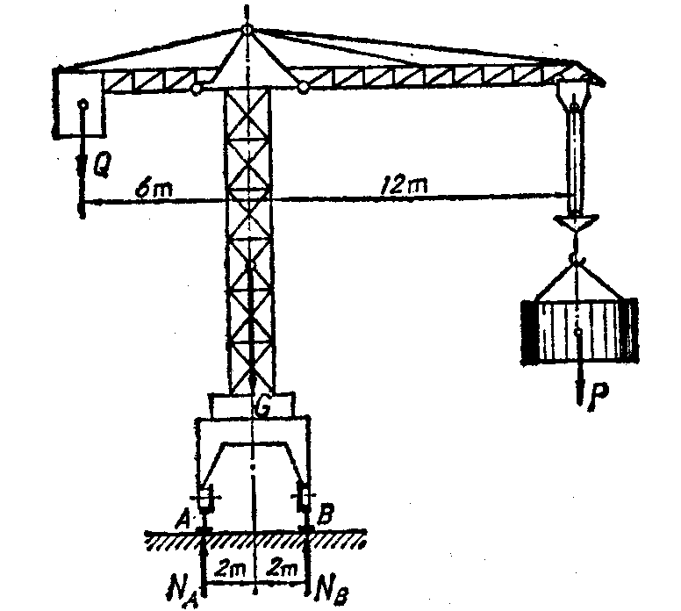
解：
（1）由平衡力系平衡方程求反力

（2）满载时，

（3）空载时，
2、平面力偶系的合成与平衡
作用在物体同一平面内的力偶，称为平面力偶系。平面力偶系合成的结果为一合力偶，其合力偶矩等于各分力偶矩的代数和。
若力偶系平衡，则合力偶矩必为零。
平衡方程

例题分析：钻孔时钻头给工件施加一个压力和一个力偶，其力偶矩，若夹紧工件的两个螺栓间的距离，求每个螺栓所受的横向力。
解：
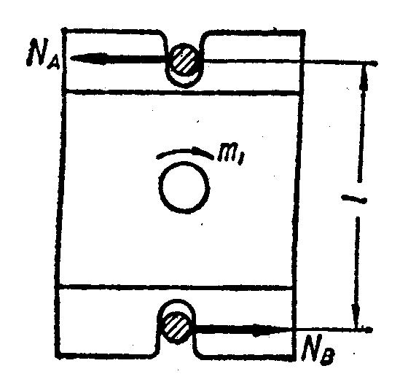
3．齿轮和轴的受力分析
见教材图2－32、33、34
（三）功率和效率
1、功率 机器的主要性能指标 P =F v
2、机械效率 机器工作时输出的有用功率与输入功率之比。机械效率越高，有用功率越大。
四、课堂小结
平面任意力系的简化与平衡；平面任意力系平衡方程的应用
五、作业
练习册
课本 P30 思考题4

